FECHA: Miércoles 25 de marzo NOMBRE: ……………………………….
¡OBSERVAMOS ATENTOS!
1 Observa la siguiente imagen, nombra en voz alta los animales y plantas que se encuentran en la misma. ¿Cómo se clasifican esas palabras?
Pensemos ¿En qué lugares podemos encontrar estos animales en nuestro país? ¿En qué provincias? ¿Cómo se clasifican las palabras que nombran lugares, ciudades, provincias, países?
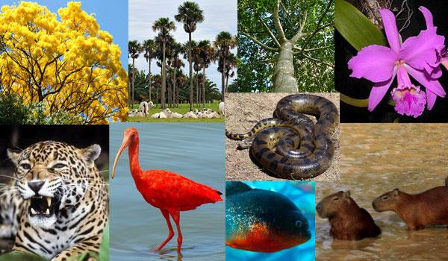

2 En tu cuaderno completa el siguiente cuadro colocando donde correspondan las palabras que pensaste en el punto anterior.
Sustantivos comunes | Sustantivos propios
…………………………………………………………..  …………………………………………………………..  …………………………………………………………..  ………………………………………………………….. | …………………………………………………………..  …………………………………………………………..  …………………………………………………………..  …………………………………………………………..

3 Elige 6 palabras del cuadro y escribe seis oraciones diferentes.
………………………………………………………………………………………………………………………….....
………………………………………………………………………………………………………………………….....
………………………………………………………………………………………………………………………….....
………………………………………………………………………………………………………………………….....
………………………………………………………………………………………………………………………….....
………………………………………………………………………………………………………………………….....

4 Escribe el siguiente dictado.
Luego marca en el texto los sustantivos comunes en color azul y los sustantivos propios en rojo.

En el norte de la Argentina, Jujuy, Salta, Tucumán, Formosa, la fauna es de lo más diversa y abundante. Entre los mamíferos de estas zonas pueden destacarse el mono el jaguar, el puma, el ocelote, la corzuela parda, el oso hormiguero, el oso melero, el tapir, el tapetí, el pecarí, el coipu y el zorrino.
“FÁCILES Y DIFÍCILES.”

- En una colmena de abejas nacen 125 abejas por mes.
- ¿Cuántas nacerán en 2 meses?
- ¿Cuántas nacerán en 4 meses?
Datos | Solución | Respuestas
…………………………………….  a………………………………….  …………………………………….  b………………………………….. |  | a…………………………………….  ……………………………………..  b………………………………….  ……………………………………..

- En un campo hay 12 cajones de abejas, ¿Cuántos cajones tendrán en 5 campos iguales?
Datos | Solución | Respuesta
…………………………………….  …………………………………….  …………………………………….  ……………………………………. |  | …………………………………….  …………………………………….  …………………………………….  …………………………………….

- Juan tiene colmenas de abejas quiere calcular la cantidad de miel que recolecta, ayúdalo con los cálculos: (Resuelve de manera vertical)
- 100 + 50= ……….
- 345 + 100= ……….
- 480 + 20= ……….
- 500 + 200= ……….
- 234 x 2= ……….
- 548 x 3= ……….

- Juan duplicó la cantidad de cajones de abejas al año pasado calcula las cantidades…
Número | El doble
4
8
20
10
50
100

Actividad de ejercitación: Para hacer solitos
- Resuelve: (de manera vertical)

- 332 + 24= ……….
- 286 + 572= ………
- 359 + 34= ……….
- 267 + 581= ………
- 458 - 176= ……….
- 536 - 247= ……….
- 458 - 76= ……….
- 937 - 97= ……….
- 621 x 2= ……….
- 261 x 3= ……….
- 48 x 5= ……….
- 361 x 4= ……….

- Escribe en letras los resultados de las operaciones.
a…………………………………………………………………………………………………………………………...
b…………………………………………………………………………………………………………………………...
c…………………………………………………………………………………………………………………………...
d…………………………………………………………………………………………………………………………...
e…………………………………………………………………………………………………………………………...
f…………………………………………………………………………………………………………………………....
g…………………………………………………………………………………………………………………………...
h…………………………………………………………………………………………………………………………...
i…………………………………………………………………………………………………………………………....
j…………………………………………………………………………………………………………………………....
k…………………………………………………………………………………………………………………………...
l…………………………………………………………………………………………………………………………....

